**计算机网络编程**

**实验报告**

**班级：07111707**

**组长：1120171189 崔程远**

**成员：1120172149 吴沁璇**

**1120172153 张澈**

**1120172163 王晓媛**

**1120172736 张鉴昊**

**1120172765 曾煜瑾**

**1120173326 曾紫飞**

**北京理工大学**

**计算机学院**

**2020年5月**

**第5章 实验8 基于ICMP的traceroute程序（C语言）**

1120172149 吴沁璇

**1. 实验目的**

理解traceroute命令的具体工作方式，初步掌握TCP/IP网络协议的基本实现方法，对网络的实现机制有进一步的认识。

**2. 实验内容**

实现与tracert命令相同的功能，即利用ICMP协议定位本地计算机和目标计算机之间的所有路由器。

**3. 实验原理**

程序利用增加存活时间（TTL）值来实现其功能。每当数据包经过一个路由器，其存活时间就会减1。当其存活时间是0时，主机便取消数据包，并传送一个ICMP TTL数据包给原数据包的发出者。程序发出的首3个数据包TTL值是1，之后3个是2，如此类推，它便得到一连串数据包路径。

**4. 实验环境**

Windows10操作系统；Visual Studio 2017

**5. 实验步骤**

1、声明三个函数类型的指针

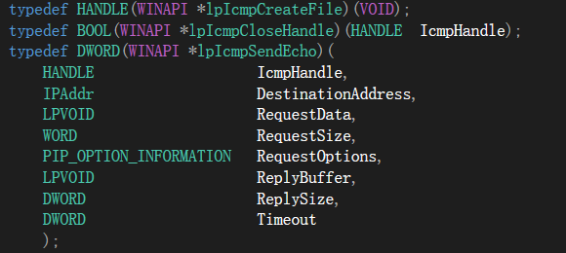

2、将可能输入的域名转换为IP地址

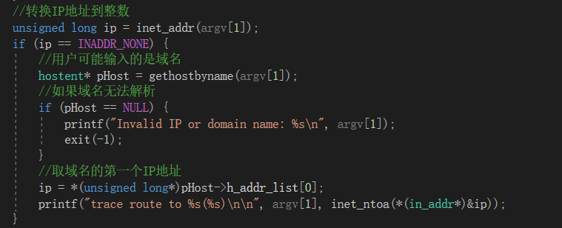

3、设置TTL值，数据及缓冲区

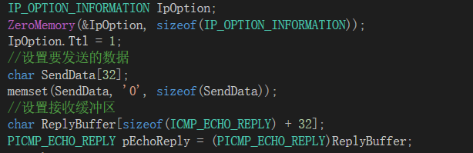

4、发送ICMP回显请求

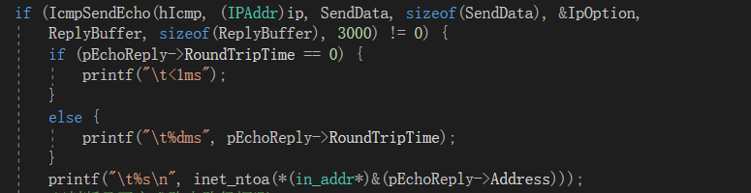

5、判断是否完成路由路径检测

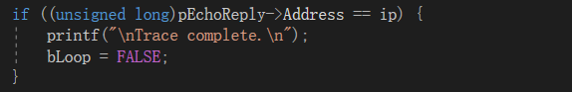

windows下tracert命令：

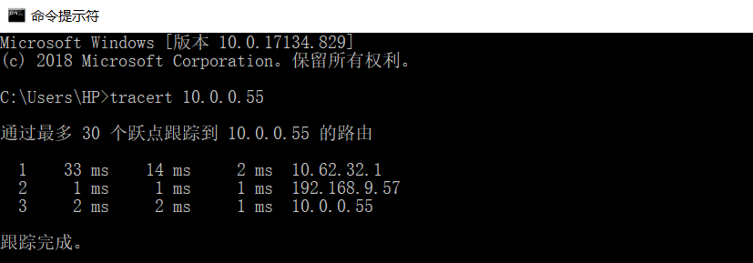

本实验完成traceroute命令：

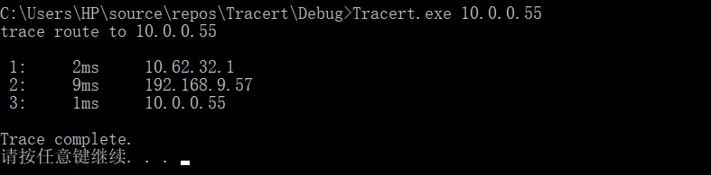

**6. 实验总结**

过这次实验，我了解到了traceroute的基本工作原理，和平时所学的课程结合起来有了更深刻的认识与理解。希望在以后的实验中能够掌握更多有关计算机网络的知识。